Tisková informace

Jihotyrolské farmy Roter Hahn - místo, kde děti objevují krásy přírody

**Den dětí je za dveřmi! Dejme dětem dárek na celý život, naučme je milovat přírodu.**

**Praha, 26. května 2021** – Plánujete dovolenou a hledáte místo, kde se budete cítit dobře vy i vaše děti? Místo, kde na vás čeká krásná příroda, lesy a čistá jezera lákající ke koupání? Prostě pohoda pro rodiče a skvělá zábava pro děti. Jste nároční a uvítáte prostorné, pohodlně vybavené ubytování, kde se v noci vyspíte do růžova, přes den se dobře zabavíte a večer si v klidu posedíte se sklenkou lahodného vína? Tohle místo je jen pár hodin jízdy autem po dálnici směrem na jih. Podívejte se na širokou nabídku jihotyrolských farem Roter Hahn. Místní farmáři chystají pro vás a vaše rodiny nejedno milé překvapení!

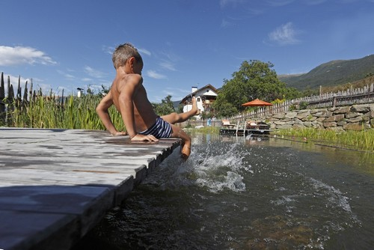Není to jen dovolená, kterou pro svou rodinu plánujete. Je to i úžasný zážitkový dárek pro vaše děti! Zatímco budou rodiče odpočívat, děti poznají život na jihotyrolské farmě se všemi potěšeními i zábavou, která se zde nabízí. Ráno si mohou zajít pro čerstvá vajíčka, která jim farmářka připraví ke snídani. Smí si natrhat bylinky z místní zahrádky a přichystat z nich salátek. Mohou poznat chuť čerstvě sklizeného ovoce nebo zjistit, jak vypadá každodenní péče o domácí zvířata. Navíc zde najdou krásná přírodní hřiště s prolézačkami a venkovní bazény na koupání. Jestli ještě nikdy nezkusili jízdu na koni, budou mít příležitost na místních koňských stezkách objevit, jak vypadá svět ze sedla koně. Někteří farmáři pořádají také kurzy vaření, pečení nebo ukázky místních řemesel. Děti se tady naučí milovat přírodu, starat se o ni a chránit ji!

**Tady je několik tipů, kde se skvěle postarají o rodiny s dětmi:**

Na farmě [**Traubenhof**](https://www.roterhahn.cz/cz/dovolena-na-statku-v-jiznim-tyrolsku/apartmany-a-pokoje/dovolena-na-statku-detail/traubenhof-kaltern-a-d-weinstrasse+2588.html#hoftop) **v Kalternu** se věnují převážně ovocnářství a vinařství. Snídaňový košík, který farmářka Sylvia připravuje, je plný čerstvých lahůdek a také domácího pečiva. Na nádherném statku obklopeném vinnou révou vědí, jak odpočívat. Proto je zde i přírodní bazén, sauna a možnost užít si nejrůznější wellness potěšení včetně masáží. Děti se zde zabaví při vodních hrátkách, při kterých nikomu nebude vadit, že se zmáčí. Navíc se zde pořádají tvůrčí odpoledne. Chvíle kdy se děti seznámí s místními tradičními řemesly a zkusí si i něco vyrobit.

Jestli chcete svým dětem dopřát zážitek z péče o domácí zvířata, určitě se vydejte na **historickou farmu** [**Aussermahrhof**](https://www.roterhahn.cz/cz/dovolena-na-statku-v-jiznim-tyrolsku/apartmany-a-pokoje/dovolena-na-statku-detail/aussermahrhof-gsieser-tal+3502.html) **poblíž Gsieser Tal.** Děti zde poznají zvířata, mohou ochutnávat místní ovoce, anebo se pustit do výroby zdravých lahůdek. Tato farma je proslulá výrobou vynikajících čerstvých sýrů. Místní farmářka peče domácí chléb a pokud se do toho chce některé z dětí zapojit, je vřele vítáno třeba i s rodiči.

A do třetice **biofarma** [**Schnagererhof**](https://www.roterhahn.cz/cz/dovolena-na-statku-v-jiznim-tyrolsku/apartmany-a-pokoje/dovolena-na-statku-detail/hodnoceni/schnagererhof-brixen+2568.html#hoftop) **v Brixenu** nabídne ochutnávku nepřeberného množství pochoutek z mléka i ovoce. Tato farma je skutečným rájem pro děti. Ty mohou navštívit stáje, ráno sbírat vajíčka, krmit zvířata nebo sledovat či si vyzkoušet dojení mléka. Děti tu zažijí běžný den na statku tak, jak jsme to měli my dospělí, když jsme mohli jet k babičce na vesnici a strávit u ní letní prázdniny. Vzpomínáte si, jaké to je skákat přes kupky sena? Nebo se jen tak cákat v čistém potoce? Prostě spousta zábavy, potěšení a poznání něčeho nového!

**Plánujete-li na Den dětí pořádat oslavu, určitě se vám bude hodit tento recept na jablečné bochánky Apfelkiechel.** Je to pochoutka, kterou připravují na dětské oslavy na farmách Roter Hahn.

## Jablečné bochánky „Apfelkiechl“

## Na bochánky ze 4 jablek budete potřebovat:

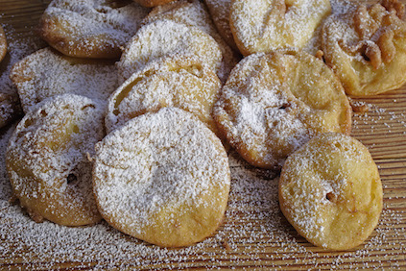4 jablka

2 vejce

12 dkg mouky

1,25 dcl mléka

šťáva z jednoho citrónu

špetka soli

lžička skořice

2 lžíce rumu – je možné vynechat

práškový cukr na posypání

olej na smažení

Jablka oloupejte a vykrojte z nich jádro. Nakrájejte je na plátky silné asi na tloušťku prstu. Nakrájená jablka pokapejte citrónovou šťávou a posypte skořicí. Z mouky, žloutku, mléka, soli a rozšlehaného vaječného bílku si připravte těsto. Můžete do něj přidat i 2 lžíce rumu. Jablečné plátky ponořte do těsta a pečte na rozpáleném oleji dozlatova. Na závěr je můžete posypat moučkovým cukrem.

Fotografie 1. - 5.: Zážitky pro děti na farmách Roter Hahn, ©Frieder Blickle, Roter Hahn

Fotografie 6.: Jablečné bochánky – Apfelkichl z Roter Hahn, ©Frieder Blickle, Roter Hahn

**Roter Hahn – značka kvality jihotyrolských farem**

Značku kvality Roter Hahn (Červený kohout) představilo v roce 1998 Sdružení zemědělců Jižního Tyrolska. Propojuje farmy, které nabízejí turistům možnost strávit aktivní dovolenou v malebném prostředí Jižního Tyrolska, slunném regionu v italských Alpách. V nabídce je nyní více než 1 600 farem specializovaných na chov dobytka, pěstování vína a ovoce.

Hosté se mohou celoročně ubytovat na farmách v apartmánech či samostatných pokojích, které jsou proslulé svou útulnou čistotou a příjemnou atmosférou. Farmy jsou známé vynikající domácí gastronomií, výjimečnou pohostinností a vzornou péčí o hosty. Nabízejí mnoho příležitostí pro strávení aktivní dovolené.

Návštěvníci se mohou zblízka seznámit se životem na jihotyrolské farmě a ochutnat vynikající domácí speciality – čerstvé mléko, sýry, džusy, chléb a mnoho dalších pochoutek. Farmy jsou skvělým výchozím bodem pro poznávání okolí a nabízejí nespočet možností trávení volného času. Hosté si mohou vybrat od turistiky přes silniční i horskou cyklistiku až po sjezdové a běžecké lyžování a další outdoorové sporty.

Kromě ubytování na farmách provozuje sdružení Roter Hahn rodinné restaurace umístěné přímo na statcích, udržuje tradici řemesel a provozuje také prodejny místních potravinářských specialit. Další informace o Roter Hahn najdete zde: <http://www.roterhahn.cz/cz/>. Katalog, ve které jsou představeny možnosti ubytování na farmách v Jižním Tyrolsku si můžete objednat [zde](https://www.roterhahn.cz/cz/dovolena-na-statku-v-jiznim-tyrolsku/katalog/), na stejném místě v něm můžete online listovat, případně je možné ho stáhnout ve formátu [pdf](https://www.sbb.it/ebooks/roter_hahn/Urlaub_auf_dem_Bauernhof_2021/index-h5.html#page=1) ze stránek [www.roterhahn.cz](http://www.roterhahn.cz/)

Pro více informací kontaktujte:

**Crest Communications a.s.**

Ing. Radka L. Kerschbaumová

Account Manager

mobil: +420 733 185 662

e-mail: [radka.kerschbaumova@crestcom.cz](mailto:radka.kerschbaumova@crestcom.cz)

[www.crestcom.cz](http://www.crestcom.cz/)